**Pasos para el proceso de registro del equipo en el sistema**

1. Cuando se ingresa al sistema y el computador no se encuentra registrado para una de las terminales de la empresa aparecerá el siguiente mensaje:

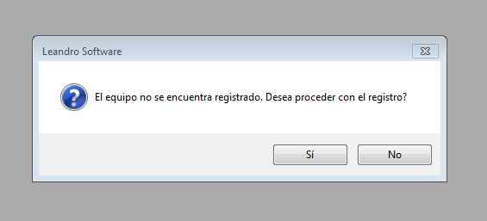

1. Se debe dar “click” en la opción “Sí”, con lo que aparecerá la siguiente pantalla de registro:

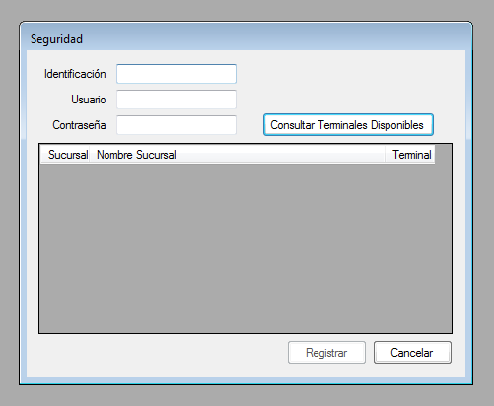

1. Aca se debe suministrar el código y clave de usuario que le fueron entregados cuando se matriculo la empresa en el sistema y la identificación que posee la empresa, posteriormente dar “click” sobre el botón “Consultar Terminales Disponibles” y apareceran las terminales que se encuentran disponibles.

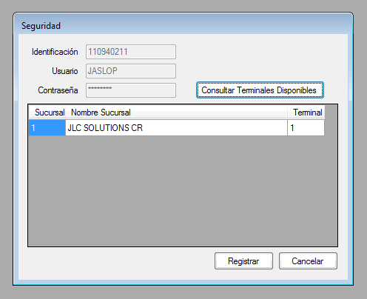

1. Finalmente se selecciona la terminal donde desea registrar el equipo y se da “click” en el botón “Registrar”, aparecerá el mensaje de proceso concluido y con esto se ha finalizado el proceso de registro del equipo.

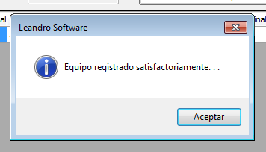

Cualquier consulta por favor contacte a su proveedor del servicio.